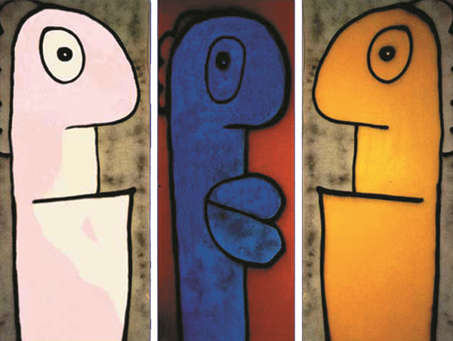

Mondiali Antirazzisti 2018

Le squadre dei Mondiali Antirazzisti

United Glasgow Football Club

Glasgow, Scozia

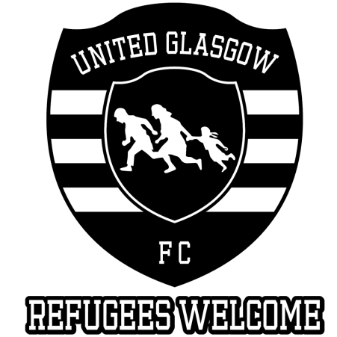
Lo United Glasgow Football Club dalla Scozia rappresenta una delle realtà che raggiunge Bosco Albergati percorrendo moltissimi chilometri. La squadra è una comunità che si occupa di progetti di integrazione e che, attraverso lo passione per il football, vuole abbattere le barriere culturali della società. Sono attualmente impegnati con l’inclusione di rifugiati e richiedenti asilo, con la comunità LGBTQI, con i giovani disoccupati e con persone di tutte le nazionalità, di tutti sessi e di ogni tipo di provenienza.

RFC Lions Ska Caserta

Caserta, Italia

Un progetto attivo dal 2011 sul territorio di Caserta e provincia. Attualmente comprende due squadre di calcio multietniche, composte da giocatori locali e migranti, richiedenti asilo, rifugiati, molti dei quali beneficiari di progetti Sprar-Arci nella provincia di Caserta. Partecipa al campionato di terza categoria Figc e a un campionato amatoriale. Forte presenza nei quartieri popolari della città oltre alle numerose attività extracalcistiche che mirano a favorire il percorso di inclusione e ad aggregare giovani e meno giovani attorno al progetto.

FC Porno Villa

Bochum, Germania
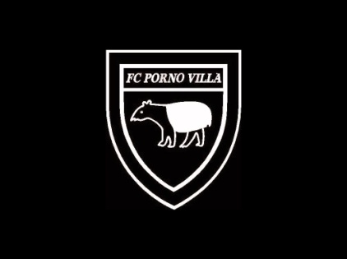
Il nome del team tedesco è preso in prestito dal luogo in cui nasce la squadra. La FC Porno Villa infatti è stata fondata nel maggio 2001 proprio nella Villa Porno: una casa condivisa da circa dieci abitanti con tanto di sauna e cantina dei vini. Dalla descrizione dei suoi abitanti pare che l’arredamento interno della casa ricordi un set di un film esplicito degli anni ‘70. Gli abitanti si resero presto conto che nella convivenza mancasse qualcosa: ed era proprio il gioco, la palla. Ora la Porno Villa appartiene alla storia ma la squadra continua a calcare i campi da gioco e, in questo momento, partecipa alla Bochum Hobby League dove si gioca a calcio due volte a settimana con l’obiettivo di divertirsi, semplicemente.

Brigata della Pace

Bologna, Italia

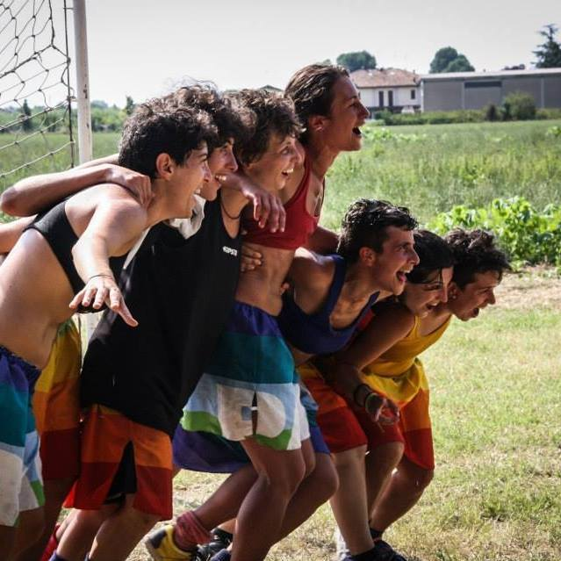
Quest’anno sarà ancora l’anno delle donne: più partecipazione e più squadre. Motore delle tante idee e iniziative legate alle pari opportunità è il gruppo della Brigata della Pace - Calcio a 5 Femminile, che come sempre sarà attivo con la propria squadra e non solo. Le ragazze della Brigata stanno animando il progetto GoAll - Mondiali Antirazzisti, che ha come obiettivo quello di promuovere i Mondiali fra le squadre femminili e riuscire a portare anche le ragazze rifugiate. Un gruppo colorato, allegro, ma anche fortissimo dal punto di vista calcistico.

Polisportiva Assata Shakur

Ancona, Italia
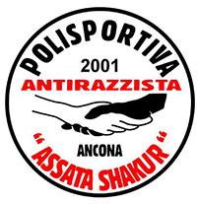
L’Assata Shakur nasce come associazione nel gennaio del 2001 da un gruppo di ragazzi, alcuni di questi ultras dell’Ancona e altri appartenenti alla realtà di movimento dei centri sociali. Divenuta polisportiva nel 2003 promuove uno spazio da intendersi non solo nel senso fisico, ma anche come ambito in cui promuovere e rivendicare una cultura dello sport come diritto per tutti e tutte, senza limiti di età, senza limiti fisici, di appartenenza sessuale e di genere, fuori dalle categorie sociali imposte e senza limiti di provenienza culturale.

Avvocato di strada

Bologna, Italia

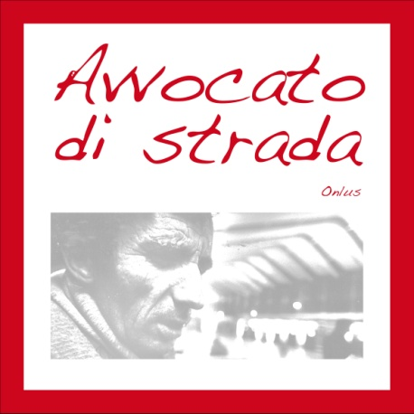
Il progetto “Avvocato di strada”, realizzato per la prima volta nell’ambito dell’Associazione Amici di Piazza Grande, nasce a Bologna alla fine del 2000, con l’obiettivo fondamentale di tutelare i diritti delle persone senza dimora. L’esperienza nasceva dalla necessità, sentita da più parti, di poter garantire un apporto giuridico qualificato a quei cittadini oggettivamente privati dei loro diritti fondamentali. All’attività degli sportelli partecipano a rotazione avvocati che forniscono gratuitamente consulenza e assistenza legale ai cittadini privi di dimora, oltre a volontari che si occupano della segreteria e della conduzione dell’ufficio. La squadra partecipa ai Mondiali Antirazzisti per confermare l’impegno nella lotta contro il razzismo e per affermare, ancora una volta, il suo lavoro per la tutela dei diritti di tutti.
Calcetto misto

Bologna, Italia
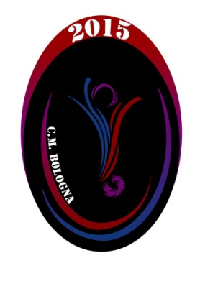
Al terzo anno di partecipazione, sono una squadra di calcetto misto nata nel maggio 2015 dall’idea di due compagni di università. Oltre a giocare tutto l’anno e partecipare a vari tornei ne hanno organizzato uno, ovviamente misto. Inoltre il Calcetto Misto Bologna partecipa al Torneo Dimondi – un campionato antirazzista che si svolge a Bologna da settembre a giugno e che coinvolge numerose squadre e associazioni della città – con lo spirito di portare avanti un’idea di sport contro ogni discriminazione. Inclusione, mescolanza, superamento dei generi e degli stereotipi che li legano al calcio: perché insieme e misti ci si diverte di più.

Löwenfans gegen Rechts

Monaco, Germania

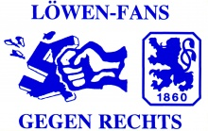
Procedendo verso nord, uscendo dall’Italia, arriviamo a Monaco dove incontriamo una squadra ormai storica per i Mondiali, i Löwenfans gegen Rechts: associazione di tifosi di calcio di diversi gruppi, tutti legati alla scena del TSV 1860 Munich. Differenti per età, genere e anche concezione e pratica del tifo, ma uniti da un solo scopo: la lotta contro razzismo, fascismo, omofobia e sessismo all’interno dello stadio. Hanno preso parte attivamente alla campagna per combattere la brutalità della polizia e l’introduzione di un numero identificativo degli agenti. Vincitori nel 2015 della Coppa FairPlay dei Mondiali Antirazzisti e nel 2013 della Coppa Piazza Antirazzista.

Paco rigore

Torino, Italia

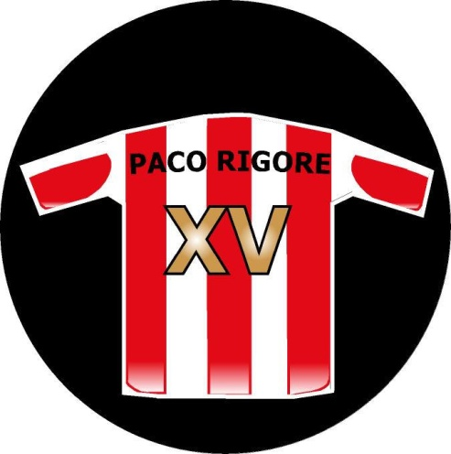
Da Torino una bellissima realtà di calcio e inclusione sociale: Paco Rigore. Una squadra affiliata alla Uisp Torino, che dal 1996 partecipa e organizza tornei di calcio aperti a tutti. Ogni anno riescono a portare ai Mondiali moltissimi bambini oltre ai ragazzi richiedenti asilo. Ma siccome le famiglie crescono (e spesso crescono davvero bene), forse si presenteranno a Bosco Albergati con una squadra mista, in cui si mescoleranno altre realtà amiche del capoluogo piemontese: Dynamo Dora Rugby, Nessuno Fuorigioco e Balon Mundial. Cosa accomuna tutte queste associazioni? L’idea che lo sport vuol dire accoglienza e amicizia.

Primrose Hill FC

Londra, Inghilterra

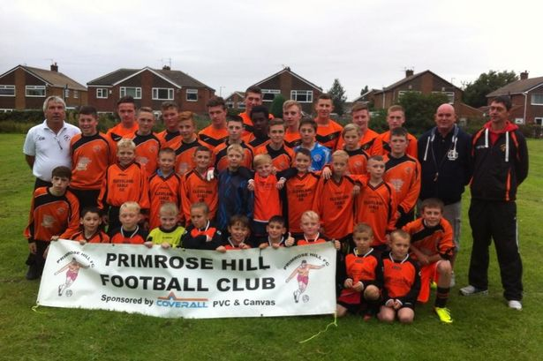
Avete presente quel luogo magnifico da cui è possibile ammirare quasi tutta la capitale inglese? Proprio lì nasce la Primrose Hill FC, una squadra che partecipa ai Mondiali Antirazzisti fin dai tempi di Montecchio: la squadra è stata fondata un gruppo di amici e di appassionati di calcio. Ogni anno portano molto entusiasmo oltre alla voglia di conoscere persone e divertirsi. Nonostante qualche acciacco fisico la voglia di partecipare al torneo e quella di provare a mettere la palla in rete è sempre la stessa.

